32e dimanche ordinaire C
Luc 20, 27-38 Il n’est pas le Dieu des morts
La femme aux 7 maris
(07/11/10)

Pour une animation de partage d’évangile :
* Les Saducéens posent une question à Jésus en parlant au ras des pâquerettes, en restant au sens 1er, au sens littéral des mots : dans l’histoire qu’ils racontent et la question qu’ils posent, ressusciter, c’est revivre après la mort. D’où le problème de la femme aux 7 maris. Si l’on reste à ce sens-là du mot « ressusciter », la situation de ce couple à 8 est sans issue. Il est donc nécessaire de décoller, d’entendre les mots autrement.

→ Avec tous, à partir de 5 ans, on peut faire une activité Mots aux 2 visages, à partir de dessins qui illustrent des expressions de façon littérale. Voir en annexe, à la fin de ce document.
→ Avec tous, à partir de 8 ans, on pourrait faire une activité autour du verbe « être ressuscité ». Voir les activités Cartes à choisir ou Nos images de… proposées dans la Boîte à outils http://www.catho-bruxelles.be/Bible-et-enfants,706.html. Voir une proposition en annexe, à la fin de ce document.

* Jésus ne répond pas à la question des Saducéens. Il parle de 2 mondes. Est-ce que ce sont des mondes différents, séparés ? Parle-t-il de notre monde de vivants et d’un monde « de l’au-delà », d’un monde après la mort ? Ou bien parle-t-il de 2 façons de vivre : vivre comme des vivants ou vivre comme des morts ?
En tous cas, en parlant du monde à venir, Jésus dit des choses bien réelles, qui peuvent être présentes dans notre vie, qui sont déjà des morceaux du Royaume en train de se faire. Il parle de résurrection, de fils de Dieu, d’anges.

Voici des propositions d’activités autour de ces 3 mots. Si la situation le permet, on peut vivre les 3 activités, par exemple en faisant des petits ateliers, des postes où passent les groupes de participants. On pourrait imaginer qu’à chaque poste, les participants reçoivent un badge. Par ex :
Fils de la résurrection  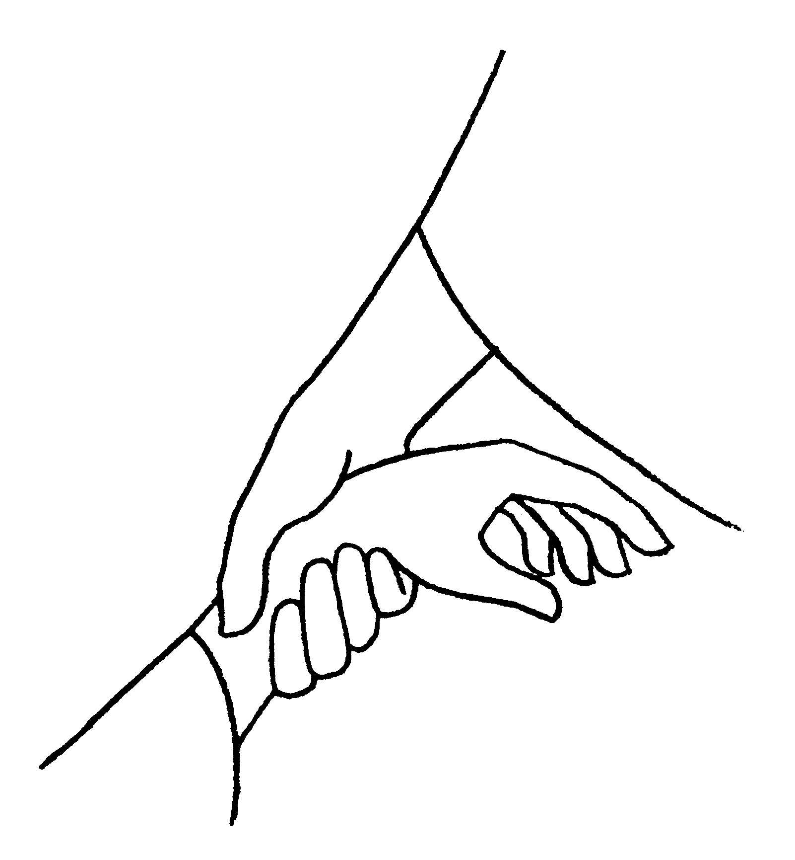 | Fils de Dieu  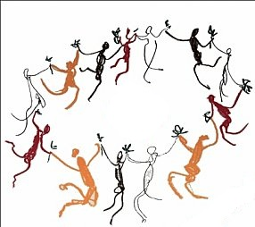 | Ange  
Dans ce cas, on lira l’évangile à la fin, quand tout le monde est rassemblé. C’est le moment d’essayer d’entendre que le texte fait un rapport entre « ne plus mourir » et les 3 choses qu’on vient de vivre : quel rapport ? Serions-nous devenus immortels ? Non, si l’on entend immortel au sens propre ! Mais peut-être avons-nous vécu quelque chose qui ne peut plus mourir, disparaître ? Peut-être avons-nous vécu quelque chose qui nous met debout ?

-Faire une expérience de résurrection, dès maintenant, c’est être relevé, traverser le mal, traverser une épreuve, quelque chose de difficile… et être debout, vivant, même si on est blessé.
→ Avec tous, on peut faire une activité Tunnel, à voir dans les expériences fondatrices de la Boîte à outils http://www.catho-bruxelles.be/Bible-et-enfants,706.html. L’animateur relève le 1er participant qui traverse le tunnel en lui disant « relève-toi ». C’est ce participant qui relèvera le suivant. Et ainsi de suite.
Quand tout le monde est relevé, on écoute l’évangile : parle-t-on d’être relevé ? Non, le mot n’est pas dans le texte. Qu’y a-t-il dans le texte qui parle d’être fichu, d’être à plat, d’être mort et ensuite d’être debout, bien vivant ?

-Être fils de… c’est porter le nom de son père, être de sa famille, avoir une partie de ses chromosomes. Être Fils de Dieu, c’est être dans son Esprit, porter son nom, avoir ses « chromosomes ». Quel est le nom de Dieu, quels sont les chromosomes, les caractéristiques de Dieu que nous voyons dans la Bible ? Un des noms de Dieu, c’est Je Suis : il est unique, unifié, séparé… mais il n’est pas tout seul. Il est aussi relation, alliance.
→ Avec tous, on peut faire une activité Domino humain (chaîne humaine), à voir dans les expériences fondatrices de la Boîte à outils http://www.catho-bruxelles.be/Bible-et-enfants,706.html.
Quand tout le monde est dans la chaîne, avant de lâcher les mains, on se regarde et on réfléchit un instant : a-t-on réussi à mettre tout le monde dans la chaîne ? Et si on avait été plus nombreux ? Et si on voulait se relier à tous les gens de la ville, de la terre ? Trouverait-on chaque fois un point commun ? Et si on devait se donner un nom de famille ?
Ensuite, on s’assied et on écoute l’évangile : où parle-t-on d’une famille, de ceux qui ont un même père ?

- Un ange, c’est un messager de Dieu. C’est celui qui dit une parole qui aide à vivre, celui qui donne un coup de pouce, qui accompagne pour un bout de chemin… et puis qui s’en va, discrètement (grâce à ses grandes ailes ?), laissant l’autre à son propre chemin.
→ Avec tous, à partir de 10 ans, on pourrait faire une activité Comment reconnaître un ange ?
. Avec des ados ou des adultes, on peut faire l’activité par écrit, dans le style des tests-psycho des magazines : voir en annexe, ci-dessous.
. Avec un groupe où il y a des plus jeunes, on peut faire l’activité oralement :
Les participants disposent de cartes à jouer. L’animateur pose les questions, les participants réfléchissent chacun pour soi et, chacun d’après sa réponse, choisissent une carte.
- Avez-vous déjà rencontré quelqu’un qui vous a dit une parole de réconfort, une parole qui vous a fait du bien, qui vous a remonté le moral ?
Si oui, prenez une carte de pique, n’importe laquelle ; si non, prenez une carte de carreau.
- Est-ce que vous-même, vous avez déjà dit à quelqu’un une parole qui l’a aidé, qui lui a fait du bien, qui lui a vraiment donné du courage ?
Si oui, prenez une carte de cœur ; si non, prenez une carte de trèfle.
Et ainsi de suite : voir le questionnaire en annexe.
Quand c’est fini, les participants déposent devant eux les cartes prises.
L’animateur demande : Qui a 5 cartes pique ou plus que 5 cartes pique ? Qui a 3 cartes pique ou plus que 3 cartes pique ? Qui a une seule carte pique ou plus qu’une seule carte pique ? Il y a beaucoup de chances que tous les participants aient au moins une carte pique. L’animateur dit alors : « Et bien, vous avez déjà tous rencontré un ange ! »
Idem avec les cartes cœur… « Et bien, vous avez déjà tous été une fois un ange pour quelqu’un ! »
Quand l’activité est finie, on écoute le texte et on y cherche les anges…

* Nous nous sommes demandé ce que le mariage venait faire dans tout cela. Dans la 1ère partie du texte, racontée par les Saducéens, nous avons l’impression d’un mariage un peu « mécanique », dont le seul but est d’assurer la descendance : il n’y a pas de nom de personne, il est question d’avoir, de prendre une femme. Dans la 2e partie, le mariage de ceux qui ont part à la résurrection semble inutile « car ils ne peuvent plus mourir ». Si le monde de la résurrection, le monde à venir est déjà en germe dans ce monde-ci, cela veut-il dire que ceux qui y ont part restent célibataires ? Ou bien cela voudrait-il dire que le type de mariage « mécanique » dont il est question plus haut n’a plus court ? Que les enfants que nous mettons au monde peuvent exister par et pour eux-mêmes, ne pas être simplement notre continuation, notre descendance. Nous n’avons pas vu très clair. Une piste pourrait être l’histoire conjugale des 3 patriarches du verset 37.

→ Avec un groupe de grands ados ou d’adultes, on pourrait lire les aventures conjugales des patriarches. Quel chemin ont-ils dû faire pour créer de l’alliance au sein de leur couple ? Quel chemin ont-ils dû faire pour que leurs enfants ne soient pas seulement leur descendance, leur vie qui continue, pour qu’ils leur reconnaissent une vie propre, pour qu’ils se séparent d’eux, leur « lâchent les baskets » ? Pour Abraham, voir par ex. Genèse 12, 10-19 ; 22, 1-19 Pour Isaac et Jacob, voir par exemple Genèse 25,19ss ou 26,1-11 ou 28, 1-6. Genèse 29 ; 30,1-25 Genèse 42, 29-38 et 43, 1-14

* Les Saducéens parlent de ce qui se passe après la mort. La réponse de Jésus n’est pas très claire : parle-t-il d’après la mort, de ce qui se passe ici et maintenant, un peu des 2 ? On peut le comprendre de plusieurs façons.
Il reste que la question de ce qui se passe après la mort préoccupe tout le monde, y compris les enfants. Que leur dire ? En annexe, nous reproduisons un article tiré de la revue Pomme d’Api Soleil qui donne quelques pistes.

Petits jeux : (NB : quand il y a des choses [écrites comme ceci] c’est une remarque, une question pour les accompagnateurs ou animateurs)

- Qui aura l’héritage ?

L’évangile d’aujourd’hui parle d’une femme qui se marie 7 fois.

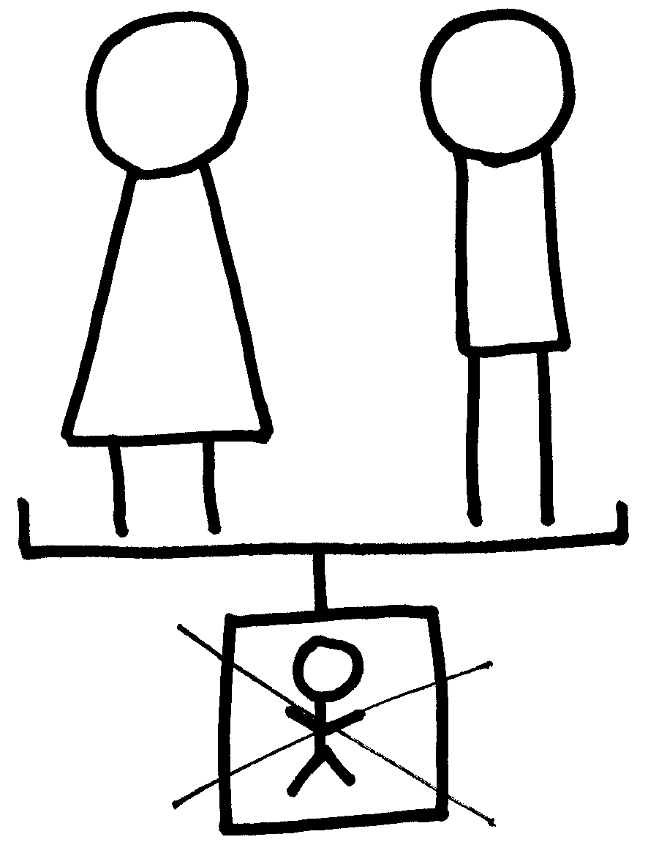  la femme et son mari n’ont jamais de fils  (ni de fille) | 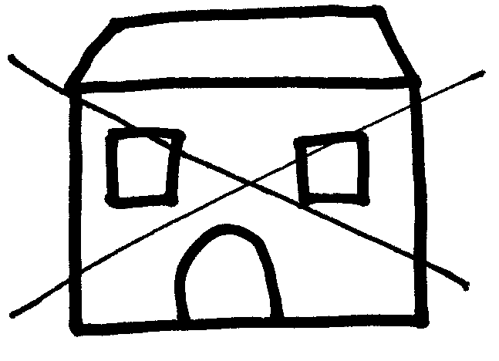  il n’y a pas d’héritier : personne ne recevra la maison à la mort des parents,

Dans la suite de l’évangile, Jésus répond en parlant de fils et d’héritier.
Trouve ce qu’il dit :
fils de……………………….
héritiers de……………………..

- Vers l’avenir

Avoir des enfants, c’est permettre que la vie continue.
Parmi les mots suivants, choisis ceux qui te paraissent ok pour dire que la vie continue et barre les autres.

◻ se relever  ◻ s’en sortir  ◻ marcher | ◻ lire  ◻ renaître  ◻ avancer | ◻ rêver  ◻ recommencer  ◻ dormir | ◻ se remettre debout  ◻ regarder  ◻ avaler

Tu peux aussi chercher d’autres mots…

- En marche ou à l’arrêt ?

« Ressusciter », cela peut parler de ce qui se passe après la mort, quand on a fini de vivre. Mais cela parle aussi de ce qui se passe quand on est vivant et qu’on repart, qu’on renaît…
Trouve tous les mots cachés de cette grille et découvre celui qui ne dit pas la même chose que « ressusciter ».

b | s | z | a | e | r | t | y | u | i | o | s | f | y | i | om | k | c | s
z | e | r | ê | t | r | e | x | r | é | v | e | i | l | l | é | t | e | e
t | r | a | v | e | r | s | e | r | x | f | j | l | p | m | s | x | w | u
d | z | e | q | d | f | y | u | i | o | p | e | c | y | i | o | p | e | x
z | d | ê | t | r | e | x | i | m | m | o | r | t | e | l | x | i | l | f
y | u | i | p | h | d | x | q | u | i | o | p | e | c | f | z | h | e | v
b | j | o | m | p | ki | i | s | e | w | r | e | d | r | e | s | s | e | r
a | q | sd | d | l | j | ê | t | r | e | x | r | e | l | e | v | é | r | t
j | p | k | u | f | d | s | e | b | j | h | a | x | o | l | u | g | b | x
b | z | v | s | o | r | t | i | r | r | y | f | d | z | c | n | l | p | i
d | v | w | x | z | r | t | n | d | r | e | p | a | r | t | i | r | gf | h
s | ê | t | r | e | x | r | e | m | i | s | w | d | e | b | o | u | t | o
d | t | y | i | t | z | b | j | i | z | g | h | s | w | a | u | i | m | d

As-tu trouvé 8 mots ? Parmi ces 8 mots, as-tu trouvé l’intrus ?
Où mettrais-tu chacun de ces petits dessins :  

[ être réveillé, traverser, être immortel, se redresser, être relevé, sortir, repartir, être remis debout ]

- Impossible est parfois français…

Impossible de savoir ce qui se passe après la mort !

6 mois ?
3 ans ?
55 ans ?
10 ans ?
De quel homme la femme sera-t-elle l’épouse ? | Quel âge aurai-je ? | Trouve ici autre chose qui est impossible à imaginer

- …à continuer…

Horizontalement, place 11 mots qui parlent d’humains.

10 mots viennent de l’évangile, mais 1 n’en vient pas : lequel ?
 |  |  | A |  |  |  |  |  | M
 |  |  |  | J | E
 |  |  |  | I |  |  |  | C
 |  |  | J |  |  |  | S
 |  | É |  |  |  |  | E
 |  | M |  |  |  | E
 |  |  | J |  |  |  | B
 |  |  |  | F |  |  | S
V |  |  |  |  |  | S
 |  |  |  |  | E |  |  |  |  | T
 |  | F |  |  |  | E

Quand chacun a trouvé sa place dans la grille, tu verras apparaître, verticalement, le mot qui dit qu’on est relevé, qu’on est remis en route, qu’on est debout…

[ Abraham, je, Isaac, Jésus, épouse, Moïse, Jacob, fils, vivants, enfant, frère / ressusciter ]

- Mots croisés

1
2
3
4
5

Horizontalement, trouve ces mots de l’évangile d’aujourd’hui :
- Il a un père et une mère, il peut avoir des frères et sœurs, il peut devenir père à son tour.
- Se remettre en route, être bien vivant, se relever.
- Il va forcément grandir.
- Il reçoit la maison à la mort de ses parents.
- Le monde dont parle Jésus dans cet évangile.

Verticalement, découvre celui qui a le même père et la même mère que toi ou celui qui est à égalité avec toi : tu n’as pas le pouvoir sur lui, il n’a pas le pouvoir sur toi.

[ fils, ressusciter, enfant, héritier, à venir / frère ]

Pour aller plus loin : dans l’évangile d’aujourd’hui, cherche
- où on parle de frères au sens propre (ceux qui ont les mêmes parents)
- où on parle de frères au sens figuré, symbolique : ceux qui n’ont pas les mêmes parents, mais qui vivent la fraternité.

- Au buisson

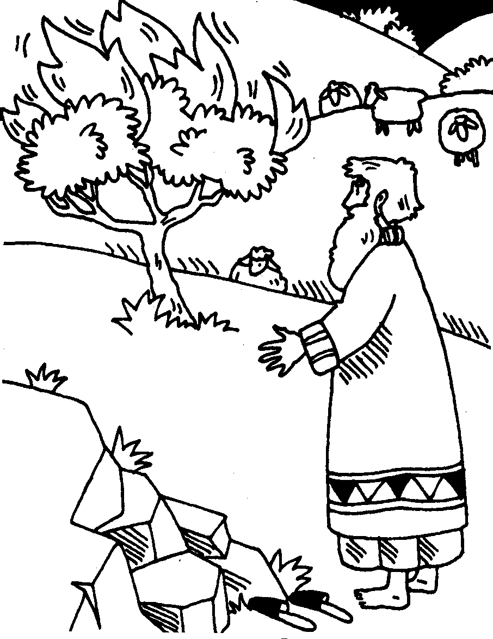 | Un jour, Moïse rencontre Dieu dans un buisson qui brûle sans se consumer. En ces temps-là, Abraham, Isaac et Jacob sont morts depuis bien longtemps.  Or Moïse entend Dieu lui dire :  « je suis  le Dieu d’Abraham,  le Dieu d’Isaac,  le Dieu de Jacob »  Exode, chapitre 3

Essaie de trouver la phrase que Dieu aurait dite s’il ne parlait pas de Personnes Vivantes :

« ………………… le Dieu d’Abraham, le Dieu d’Isaac, le Dieu de Jacob »

Avec des images

- Une dessinatrice a dessiné ceci pour illustrer l’évangile d’aujourd’hui :
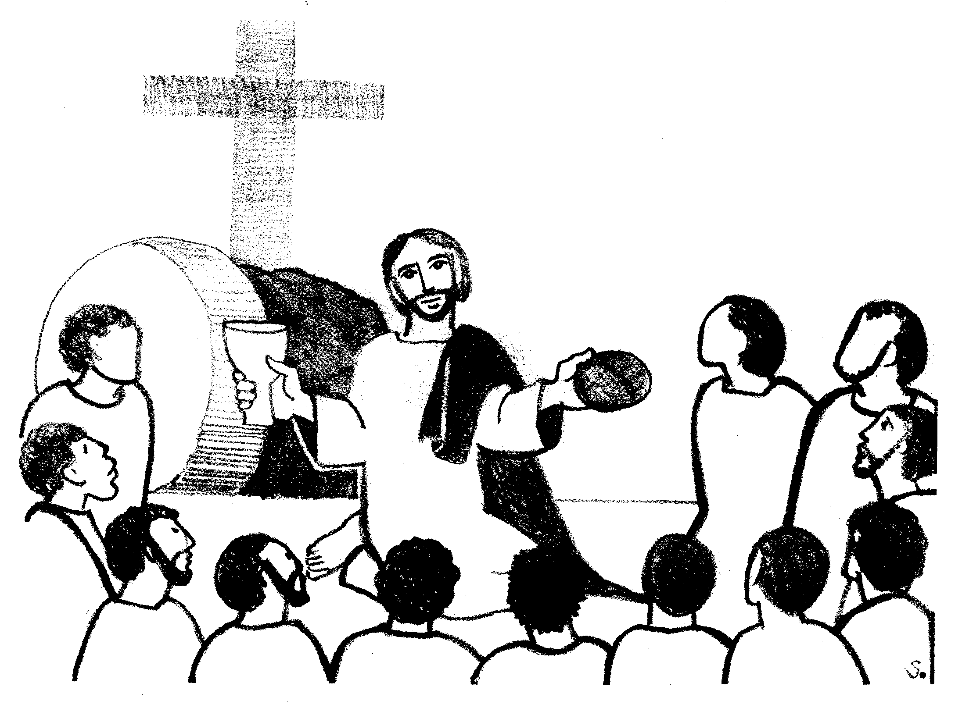

Quels rapports avec le texte ?

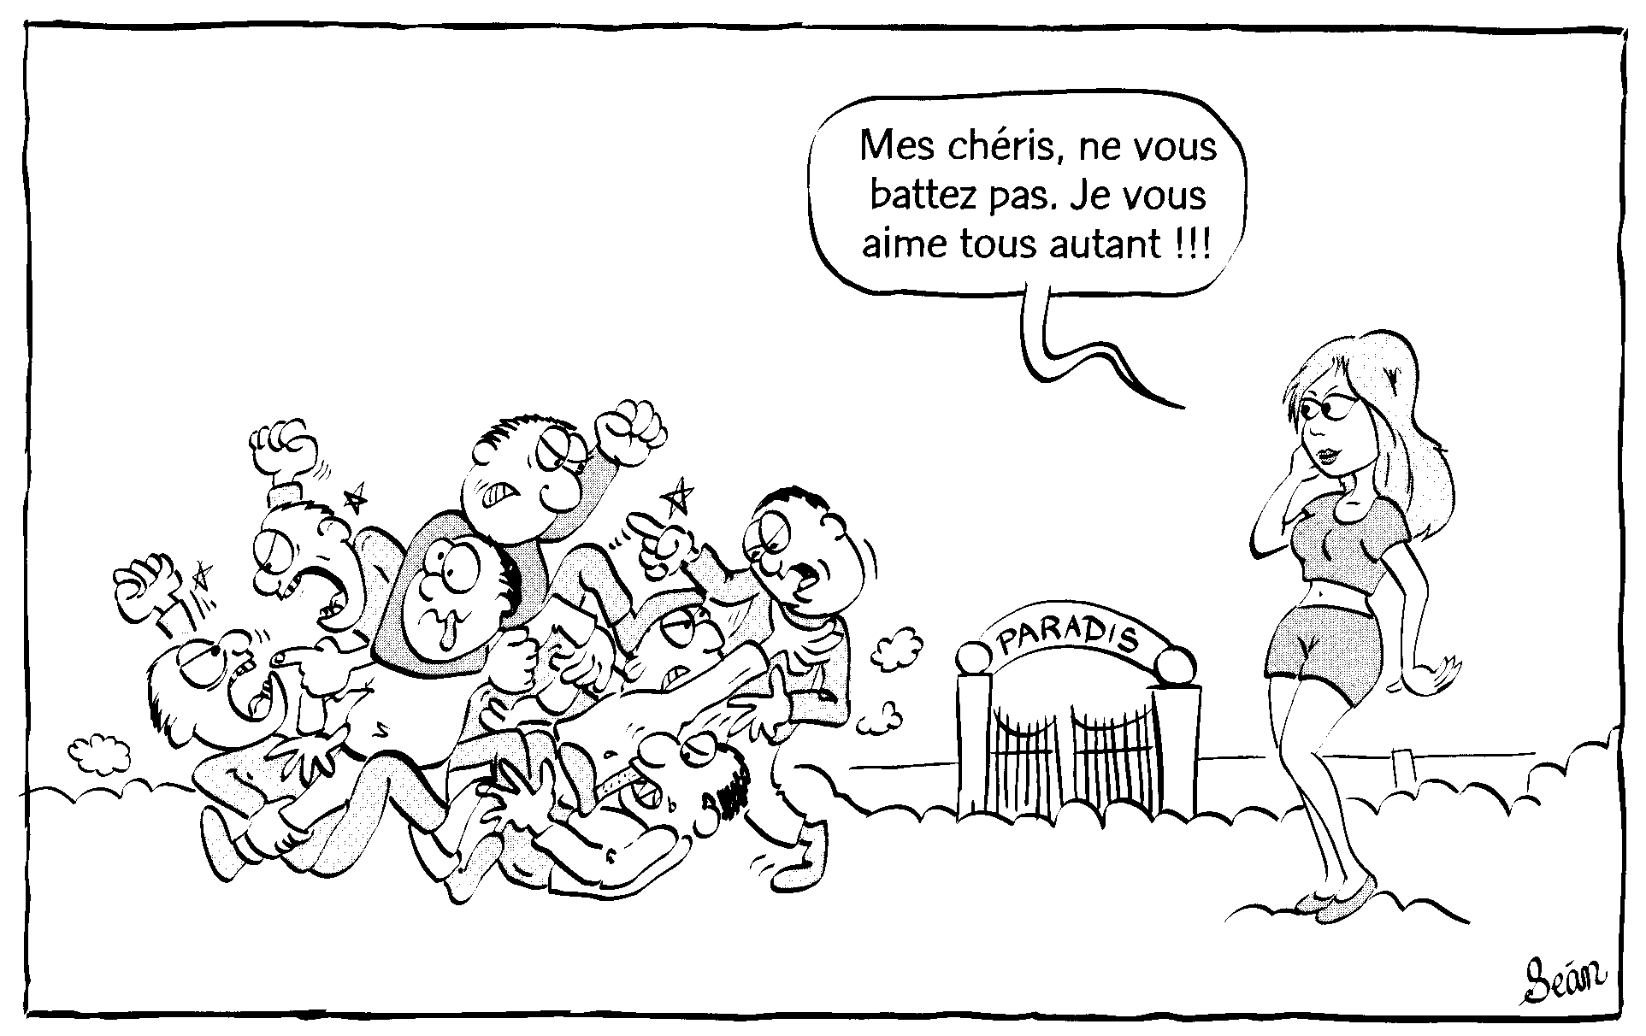

Est-ce que le texte parle de ce que le dessinateur a illustré ?
Parle-t-on d’amour dans l’histoire des 7 maris ?

Annexe

Les mots aux 2 visages

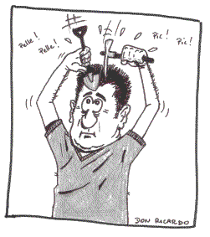 | 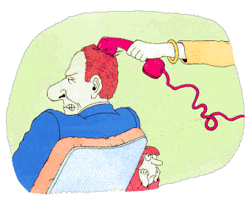 | 
 | 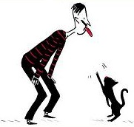 | 
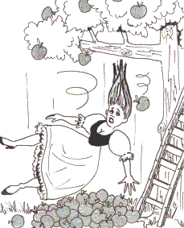 | 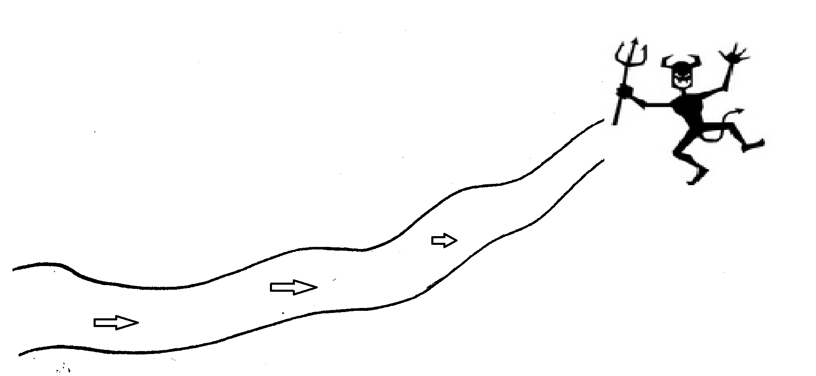 | 

Regarder les images et essayer de retrouver les expressions qu’elles illustrent. Si c’est trop difficile, l’animateur dit les expressions et il s’agit alors de retrouver l’image :
Se creuser la tête / Donner un coup de téléphone / Perdre la tête / Casser les pieds / Donner sa langue au chat / Être dans la lune / Tomber dans les pommes / Aller au diable / Mettre les pieds dans le plat.

On pourrait également chercher comment illustrer ou mimer le sens littéral de :
Être gelé, prendre la porte, faire le singe, être une poule mouillée, avoir la puce à l’oreille, avoir les yeux plus grands que le ventre, jeter un coup d’œil, avoir la tête dans les nuages, donner un coup de main, etc.

Ensuite, on tend bien l’oreille et on écoute l’évangile : il y a un mot qui revient 8 fois (le même mot ou un mot de la même famille). Lequel ?
Avec ce mot (mort), on cherche des expressions, des façons de parler qui ne disent pas tout à fait la même chose que le 1er sens du mot, pas tout à fait la même chose que ne plus être vivant.
→ mort de fatigue, de peur, de honte ; mourir d’amour, de faim, de soif, de rire ; un feu ou le jour qui meurt ; c’est mortel ! (= « c’est ennuyeux », mais aussi, dans un langage plus actuel, « c’est super » : « Trop mortel ce film ! »)

On peut se demander ensuite ce que le mot ressusciter veut dire : revivre après la mort ? Seulement cela ?
On peut écouter des extraits de textes ou des phrases (http://www.evene.fr/citations/ et http://atilf.atilf.fr/dendien/scripts/tlfiv4/showps.exe?p=combi.htm;java=no )

Si on veut, on peut enchaîner avec l’activité suivante.

Être ressuscité, cela pourrait être…

 |  | Avenue Martin Luther King
 |  | 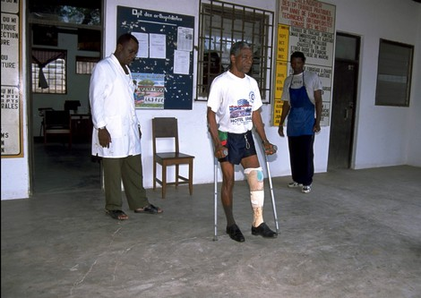
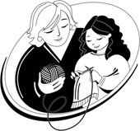 |  | Bonjour Monsieur  
 |  | 
?
 |  | 

Comment reconnaître un ange ?

 | OUI | NON
As-tu déjà rencontré quelqu’un qui t’a dit une parole de réconfort, une parole qui t’a fait du bien, qui t’a remonté le moral ? | ♠ | ♦
As-tu déjà rencontré quelqu’un à qui tu pouvais te confier, dire quelque chose d’important, quelque chose qui était difficile à dire pour toi ? | ♠ | ♦
Quand tu étais découragé, que tu étais triste, que tu n’avais plus de force, as-tu déjà rencontré quelqu’un qui t’a donné du courage, qui t’a remis en route, qui t’a aidé à repartir ? | ♠ | ♦
Quand tu ne connais pas quelqu’un, est-ce que tu crois ce qu’on te dit de lui ou d’elle ou bien est-ce que tu attends de te faire ta propre idée ? | ♥ | ♣
Est-ce qu’il y a déjà quelqu’un qui t’a accompagné pour faire quelque chose de difficile, quelque chose qui te faisait peur ? | ♠ | ♦
Est-ce qu’il t’est déjà arrivé d’être triste, d’avoir du mal, de ne rien oser dire, d’être gêné et qu’une personne le voie et vienne vers toi ou te parle ? | ♠ | ♦
As-tu déjà accompagné une personne pour l’aider à aller quelque part ou à faire quelque chose, pour lui montrer le chemin ? | ♥ | ♣
Est-ce que tu as déjà dit à quelqu’un une parole qui l’a aidé, qui lui a fait du bien, qui lui a vraiment donné du courage ? | ♥ | ♣
As-tu déjà donné un renseignement à quelqu’un qui te demandait quelque chose ? | ♥ | ♣
As-tu déjà redonné courage à quelqu’un qui était raplapla ? | ♥ | ♣
Est-ce que cela t’est déjà arrivé d’écouter quelqu’un qui avait un secret à te dire ? | ♥ | ♣
As-tu déjà rencontré quelqu’un qui t’a cru quand personne ne te croyait ? | ♠ | ♦
Combien as-tu de ♦ , de ♥ , de ♣ de ♠

NB : Mais les ailes des anges, à quoi servent-elles ? Si on voulait y réfléchir, on pourrait prolonger en lisant ceci :

- Quand un homme a faim, mieux vaut lui apprendre à pêcher que de lui donner un poisson.

- Ne pose pas une question à celui qui te donnera la réponse, tu ne pourrais plus t’égarer…

- C’est bon de regarder s’éloigner celui qui vous a demandé le chemin.

- “Mais Marie dit à l’ange : « Comment cela sera–t–il, puisque je ne connais pas d’homme ? » L’ange lui répondit : « L’Esprit Saint viendra sur toi, et la puissance du Très–Haut te prendra sous son ombre ; c’est pourquoi l’être saint qui naîtra sera appelé Fils de Dieu. Et voici qu’Élisabeth, ta parente, vient, elle aussi, de concevoir un fils dans sa vieillesse, et elle en est à son sixième mois, elle qu’on appelait la stérile ; car rien n’est impossible à Dieu. » Marie dit alors : « Je suis la servante du Seigneur ; qu’il m’advienne selon ta parole ! » Et l’ange la quitta.” (Luc 1:34-38 Jer)

-“Il donna l’ordre d’arrêter son char ; tous les deux descendirent dans l’eau, Philippe et l’eunuque, et Philippe le baptisa. Quand ils furent sortis de l’eau, l’Esprit du Seigneur emporta Philippe, et l’eunuque ne le vit plus, mais il poursuivit son chemin dans la joie.” (Actes 8:38-39 TOB)

-“Or, quand il se fut mis à table avec eux, il prit le pain, prononça la bénédiction, le rompit et le leur donna. Alors leurs yeux furent ouverts et ils le reconnurent, puis il leur devint invisible. Et ils se dirent l’un à l’autre : « Notre cœur ne brûlait–il pas en nous tandis qu’il nous parlait en chemin et nous ouvrait les Ecritures ? »” (Luc 24:30-32 TOB)

→ Si tu devais donner un nom aux ailes des anges, ce serait :
 discrétion  liberté  autonomie  respect  ………

Un article tiré de la revue Pomme d’Api Soleil :

La mort est le plus grand mystère de l'existence humaine et personne ne peut affirmer avec certitude quoi que ce soit. Que dire alors à un enfant qui pose cette question? Faut-il faire le tour des réponses possibles ? Faut-il lui « imposer» une réponse? Si l'enfant sent que le dialogue est possible, il en viendra de toutes façons à demander : « Mais toi, tu penses quoi? ». Il est important alors de dire ce que l'on pense vraiment, et de parler avec ses propres mots et sa propre sensibilité. L'enfant sent très bien si l'on croit ou non à ce qu'on lui dit. Plus on est dans sa propre vérité, dans des liens de sincérité, d'authenticité, plus on tisse avec l'enfant une relation juste. Parce qu'ainsi, on lui permet d'être lui aussi dans sa vérité, différente et particulière.
[…] Dans cet épisode, Pierre et Jean n'en savent pas plus que nous sur la Résurrection du Christ. Ils font juste confiance. Parler de la mort avec un enfant est toujours une occasion de se réinterroger sur notre propre rapport à la mort et à la Résurrection, afin de ne pas nous cacher derrière des images qui ne nous correspondraient pas .

L’à venir, l’avenir commence à la minute qui suit la minute présente…
Si elles ont encore un sens après la mort, nous ne pourrions le dire : nous ne sommes pas encore passées par là. Nous laissons les Saducéens essayer d’imaginer l’impossible à imaginer.
Être héritier de la résurrection, c’est la recevoir en héritage… et la transmettre à son tour. Le texte grec dit « fils de la résurrection ». Voir ici une traduction proche du grec : http://atelier-evangile.catho-bruxelles.be/Ateliers/32dim-c.pdf
Exode 3
Seule compte la famille de la carte (carreau/trèfle/cœur/pique).
Voir la traduction proche du grec citée plus haut.
Sont-ils immortels ? Sont-ils déjà morts ? Sont-ils simplement capables de regarder la mort en face même s’ils en ont peur ? Sont-ils des vivants qui peuvent traverser la mort, les épreuves, les difficultés sans être écrasés ? Sont-ils des personnes qui ont créé des liens, de la vie, rencontré les autres et qu’on n’oublie pas même si elles sont mortes ? Que nous dit le texte ? Que ne dit-il pas ?
J. VANDENBOSCH et Sabine de COUNE, Prier la Parole Dominicale Année C, Ed. Fidélité
Sean O’Brien, C’est chaud, ma foi, éd. Anne Sigier
Pour d’autres idées, voir le livre de A. BARNIER, S. HENNEQUIN, Z. ZONK, Demain je fais le pont, Editions Mila Boutan, août 2010 http://blog.momes.net/1279-expressions.html
Inspiré d’une des activités du Parcours Jacob proposé par l’équipe Bibl’enJEux . http://www.catho-bruxelles.be/-Bibl-enJEux-.html
Les grandes questions des tout-petits, Pomme D’Api Soleil, hors-série n°2, Bayard. Le texte dont il est question dans cet article n’est pas l’évangile d’aujourd’hui, mais un récit d’après Jean 20, 1-8

